Guia 2
Daniel Alberto Franco Cabrera
Nini Alexandra Garzón Burbano
- Link GitHub
https://github.com/ninigarzon/Taller-Programacion/tree/main/Guia2
- Link video
Link del video en Ingles sobre el capitulo Archivos y Flujos del libro Cómo programar en Java. (10a. ed.) Pearson Educación. Tomado de http://ebooks7-24.com.proxy.umb.edu.co/?il=4371
https://www.powtoon.com/online-presentation/gctZ7SNesa0/?utm_medium=SocialShare&utm_campaign=copy%2Bshare%2Bby%2Bowner&utm_source=player-page-social-share&utm_content=gctZ7SNesa0&utm_po=38519816&mode=movie

- Resumen
Los archivos que se crean usando flujos basados en bytes se conocen como archivos binarios, mientras que los archivos que se crean usando flujos basados en caracteres se conocen como archivos de texto. Los archivos de texto se pueden leer con editores de texto, mientras que los archivos binarios se leen mediante un programa que convierte los datos en un formato que pueden leer los humanos. Un programa de Java abre un archivo creando un objeto y asociándole un flujo de bytes o de caracteres. Java también puede asociar flujos de bytes con distintos dispositivos.
Los programas de Java realizan el procesamiento de archivos utilizando clases del paquete java. Los archivos se abren creando objetos de estas clases de flujos, que heredan de las clases InputStream, OutputStream, Reader y Writer, respectivamente. Por lo tanto, los métodos de estas clases de flujos pueden aplicarse a los flujos de archivos también.
Los datos se siguen almacenando como bytes o caracteres tras bambalinas, lo cual permite al programador leer o escribir datos en forma de enteros, cadenas u otros tipos de datos, sin tener que preocuparse por los detalles acerca de convertir dichos valores al formato de bytes. Para realizar dichas operaciones de entrada y salida, pueden usarse objetos de las clases ObjectInputStream, y ObjectOutputStream junto con las clases de flujos de archivos basadas en bytes FileInputStream y FileOutputStream .

Abstract

Files that are created using byte-based streams are known as binary files, while files that are created using character-based streams are known as text files. Text files can be read with text editors, while binary files are read by a program that converts the data into a human-readable format. A Java program opens a file by creating an object and associating a stream of bytes or characters with it. Java can also associate byte streams with different devices.
In, this ability allows the program to read bytes from a different source. Java programs perform file processing using classes from the java package. Files are opened by creating objects of these stream classes, which inherit from the InputStream, OutputStream, Reader, and Writer classes, respectively. Therefore, the methods of these stream classes can be applied to file streams as well.
Data is still stored as bytes or characters behind the scenes, allowing the programmer to read or write data as integers, strings, or other data types, without having to worry about the details of converting those values ​​to byte format. To perform such input and output operations, objects of the ObjectInputStream, and ObjectOutputStream classes can be used in conjunction with the FileInputStream and FileOutputStream byte-based file stream classes.

- Certificados 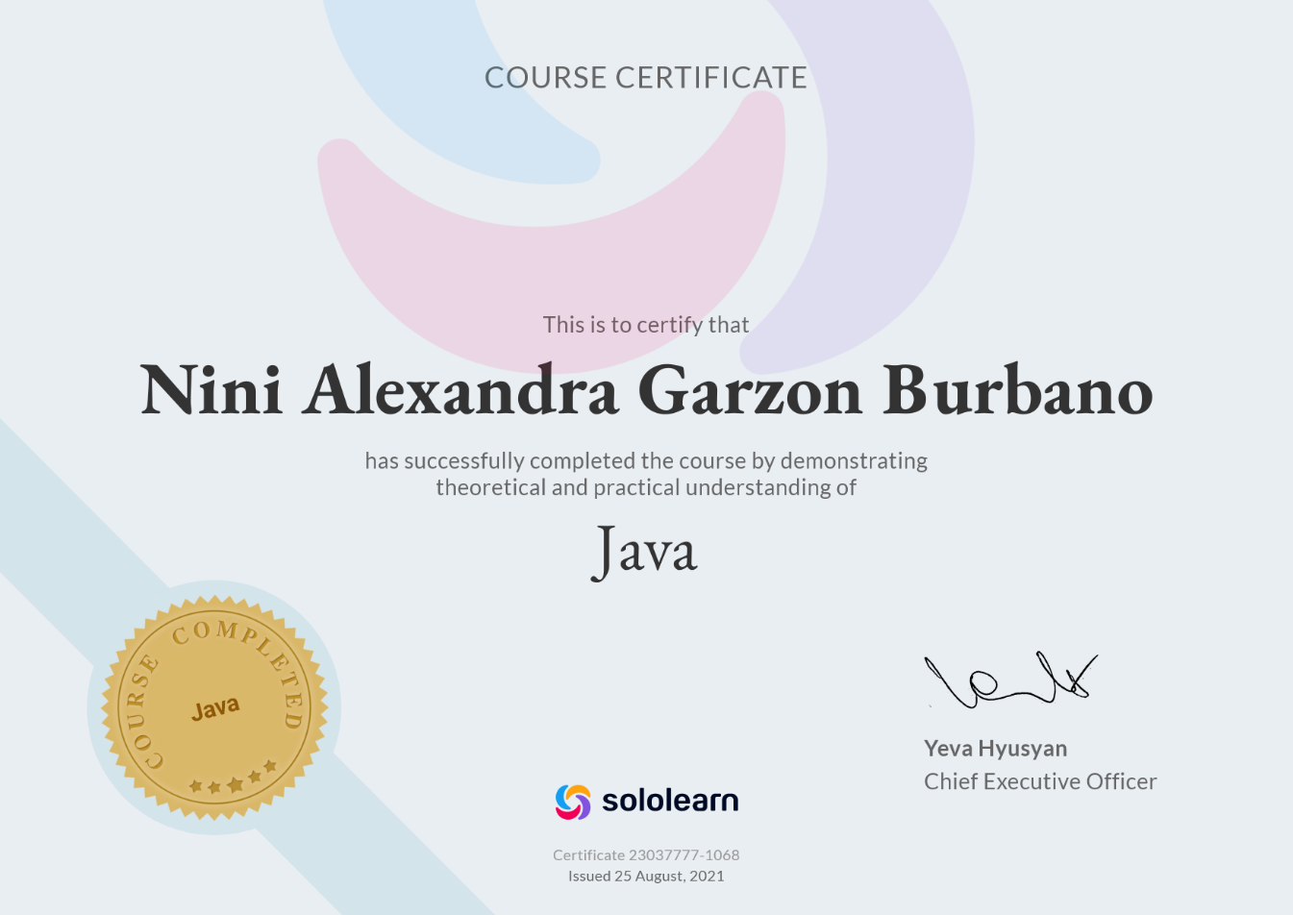
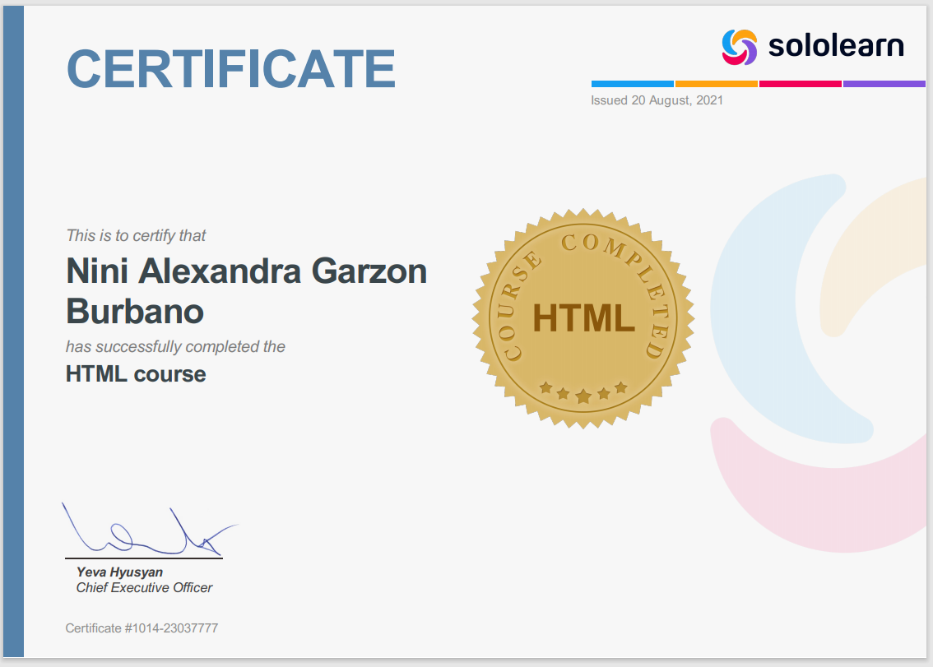

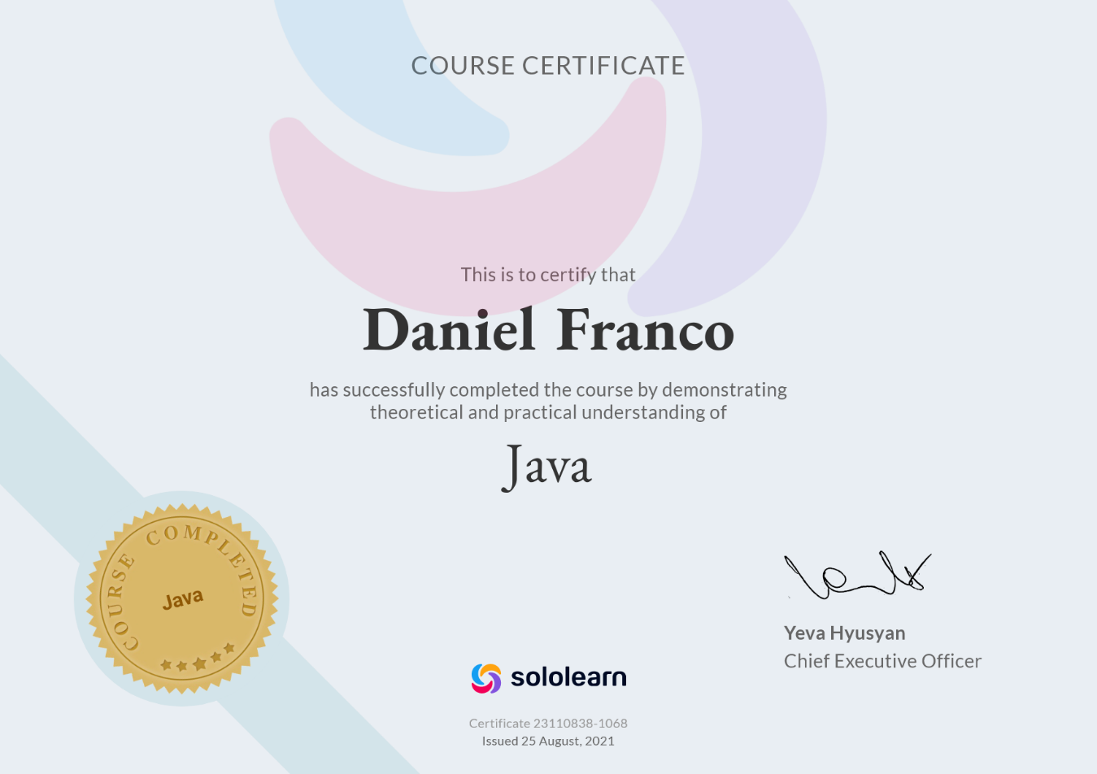

- Preguntas

- Si se desea almacenar un registro con dos enteros y un String de longitud de 15 caracteres. El tamaño reservado debe ser:
  - 34 bytes
  - 38 bytes
  - 42 bytes
  - 46 bytes

- Si se desea almacenar un registro con un double, un String de longitud de 30 caracteres. El tamaño reservado debe ser:
  - 48 bytes
  - 58 bytes
  - 68 bytes
  - 78 bytes

- Las siguientes clases se usan para leer y escribir en archivos de texto:
  - FileReader y FileWriter
  - BufferReader y BufferReader
  - Reader y Writer
  - Todas las anteriores

- Los archivos se pueden clasificar así:
  - Secuenciales y aleatorios
  - Binarios y de texto
  - a y b

- El espíritu de la programación de computadores radica en poder construir soluciones que simulen la realidad que vivimos por fuera del mundo electrónico y que estas soluciones puedan ser ejecutadas por computadores. Sobre esta premisa surge el paradigma de programación:

- Estructurado
- Funcional
Programación Orientada a Objetos

